СОГЛАСОВАНО  Председатель ПК МБОУ «СШ №16»  __________________Литвиненко Л.А.  16.03.2020г. |  | УТВЕРЖДАЮ  Директор МБОУ «СШ №16» _________________ Донцова О.А.  Приказ от 16.03.2020 № 22/01-16

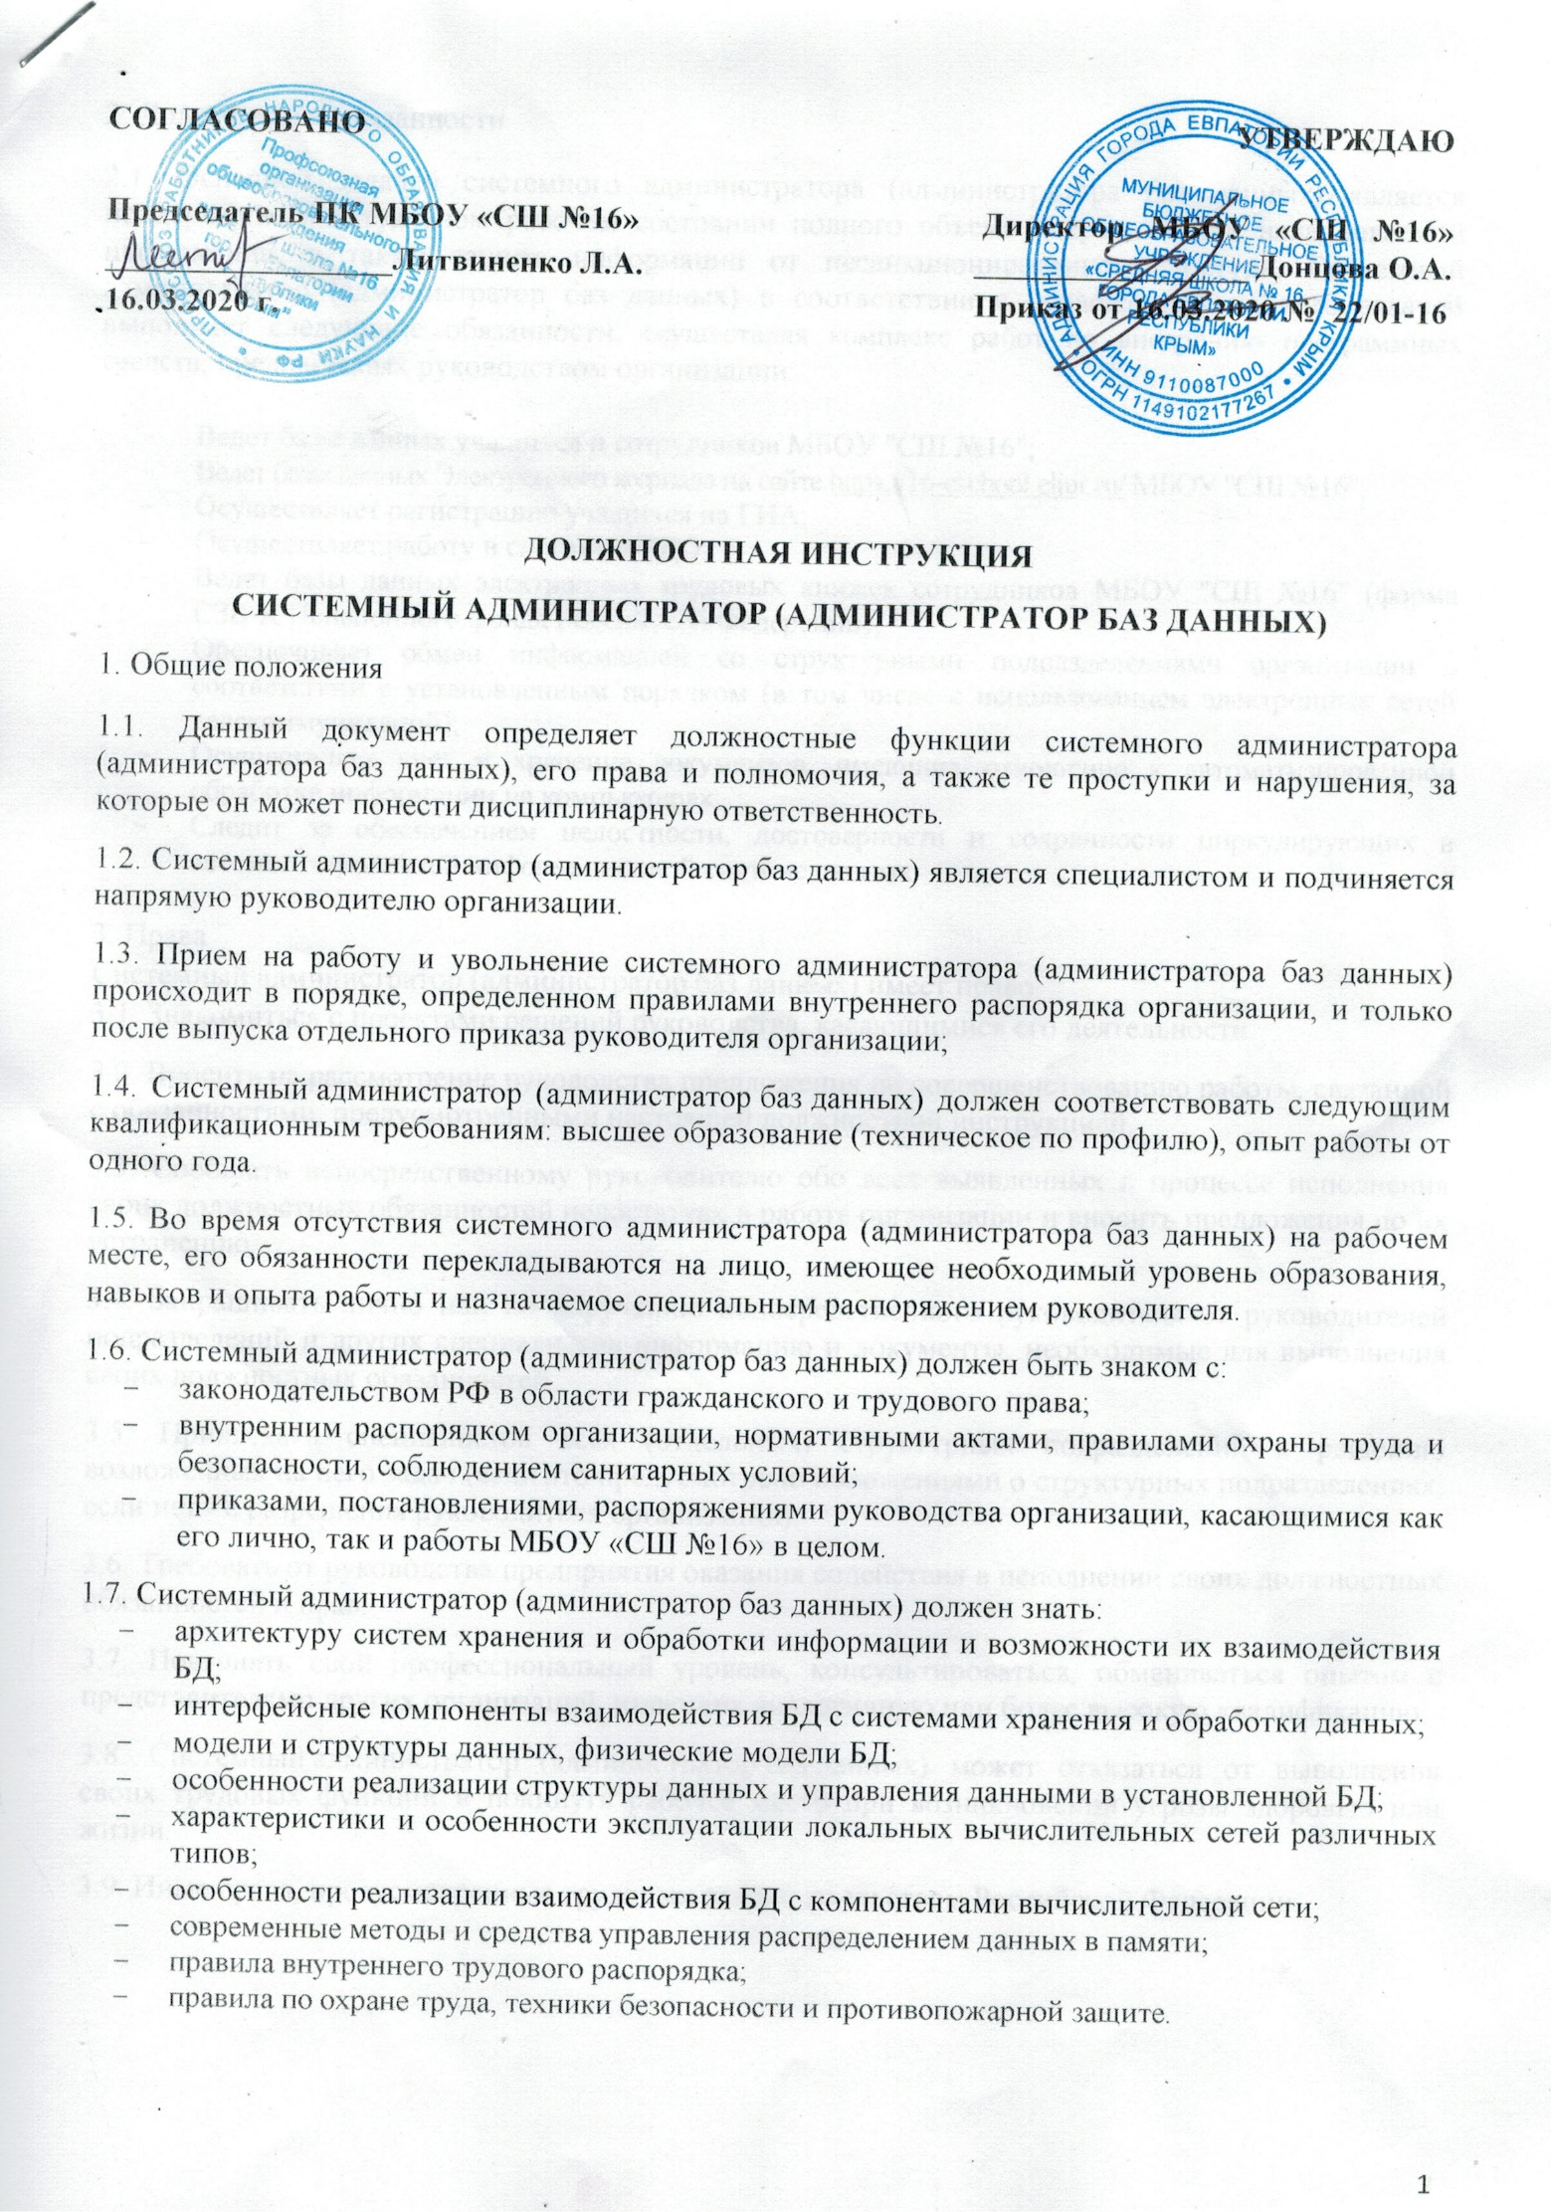
ДОЛЖНОСТНАЯ ИНСТРУКЦИЯ
СИСТЕМНЫЙ АДМИНИСТРАТОР (АДМИНИСТРАТОР БАЗ ДАННЫХ)
1. Общие положения
1.1. Данный документ определяет должностные функции системного администратора (администратора баз данных), его права и полномочия, а также те проступки и нарушения, за которые он может понести дисциплинарную ответственность.
1.2. Системный администратор (администратор баз данных) является специалистом и подчиняется напрямую руководителю организации.
1.3. Прием на работу и увольнение системного администратора (администратора баз данных) происходит в порядке, определенном правилами внутреннего распорядка организации, и только после выпуска отдельного приказа руководителя организации;
1.4. Системный администратор (администратор баз данных) должен соответствовать следующим квалификационным требованиям: высшее образование (техническое по профилю), опыт работы от одного года.
1.5. Во время отсутствия системного администратора (администратора баз данных) на рабочем месте, его обязанности перекладываются на лицо, имеющее необходимый уровень образования, навыков и опыта работы и назначаемое специальным распоряжением руководителя.
1.6. Системный администратор (администратор баз данных) должен быть знаком с:
- законодательством РФ в области гражданского и трудового права;
- внутренним распорядком организации, нормативными актами, правилами охраны труда и безопасности, соблюдением санитарных условий;
- приказами, постановлениями, распоряжениями руководства организации, касающимися как его лично, так и работы МБОУ «СШ №16» в целом.
1.7. Системный администратор (администратор баз данных) должен знать:
- архитектуру систем хранения и обработки информации и возможности их взаимодействия БД;
- интерфейсные компоненты взаимодействия БД с системами хранения и обработки данных;
- модели и структуры данных, физические модели БД;
- особенности реализации структуры данных и управления данными в установленной БД;
- характеристики и особенности эксплуатации локальных вычислительных сетей различных типов;
- особенности реализации взаимодействия БД с компонентами вычислительной сети;
- современные методы и средства управления распределением данных в памяти;
- правила внутреннего трудового распорядка;
- правила по охране труда, техники безопасности и противопожарной защите.

2. Должностные обязанности
2.1. Основной задачей системного администратора (администратора баз данных) является поддержание в актуальном рабочем состоянии полного объема оперативной и накапливаемой информации, а также защита информации от несанкционированного доступа. Системный администратор (администратор баз данных) в соответствии с возложенной на него задачей выполняет следующие обязанности, осуществляя комплекс работ по внедрению программных средств, предлагаемых руководством организации:
- Ведет базы данных учащихся и сотрудников МБОУ "СШ №16";
- Ведет базы данных электронного дневника на dnevnik.ru МБОУ "СШ №16";
- Осуществляет регистрацию учащихся на ГИА;
- Осуществляет работу в системе ФРДО;
- Заполняет электронные отчёты, формы и др.;
- Ведет базы данных электронных трудовых книжек сотрудников МБОУ "СШ №16" (форма СЗВ-К Пенсионного фонда Российской Федерации);
- Осуществляет ввод первичной информации, проверку вторичной информации, обновление информации в системе ЕГИССО;
- Обеспечивает обмен информацией в соответствии с установленным порядком (в том числе с использованием электронных сетей телекоммуникаций);
- Осуществляет учет и хранение документов, имеющих отношение к автоматизированной обработке информации на компьютерах;
- Следит за обеспечением целостности, достоверности и сохранности циркулирующих в автоматизированной информационной системе данных.
3. Права
Системный администратор (администратор баз данных) имеет право:
3.1. Знакомиться с проектами решений руководства, касающимися его деятельности.
3.2. Вносить на рассмотрение руководства предложения по совершенствованию работы, связанной с обязанностями, предусмотренными настоящей должностной инструкцией.
3.3. Сообщать непосредственному руководителю обо всех выявленных в процессе исполнения своих должностных обязанностей недостатках в работе организации и вносить предложения по их устранению.
3.4. Запрашивать лично или по поручению непосредственного руководителя от руководителей подразделений и других специалистов информацию и документы, необходимые для выполнения своих должностных обязанностей.
3.5. Привлекать специалистов всех (отдельных) структурных подразделений к решению возложенных на него задач (если это предусмотрено положениями о структурных подразделениях, если нет - с разрешения руководителя организации).
3.6. Требовать от руководства предприятия оказания содействия в исполнении своих должностных обязанностей и прав.
3.7. Повышать свой профессиональный уровень, консультироваться, обмениваться опытом с представителями других организаций, имеющих аналогичную или более высокую квалификацию.
3.8. Системный администратор (администратор баз данных) может отказаться от выполнения своих трудовых функций и покинуть рабочее место при возникновении угрозы здоровью или жизни.
3.9. Иные права, предусмотренные трудовым законодательством Российской Федерации.

4. Ответственность
Системный администратор (администратор баз данных) несет ответственность:
4.1. За неисполнение или ненадлежащее исполнение своих должностных обязанностей, предусмотренных настоящей должностной инструкцией, - в пределах, определенных действующим трудовым законодательством РФ.
4.2. За причинение материального ущерба работодателю - в пределах, определенных действующим трудовым и гражданским законодательством РФ.
4.3. За правонарушения, совершенные в процессе осуществления своей деятельности, - в пределах, определенных действующим административным, уголовным, гражданским законодательством РФ.

5. Порядок пересмотра должностной инструкции.
5.1. Должностная инструкция пересматривается, изменяется и дополняется по мере необходимости.
5.2. С приказом о внесении изменений (дополнений) в должностную инструкцию знакомятся под расписку все работники организации, на которых распространяется действие этой инструкции.

Настоящая должностная инструкция разработана и утверждена в соответствии с положениями Трудового кодекса Российской Федерации, Профессионального стандарта ”Системный администратор (администратор баз данных)”, утвержденного приказом Министерства труда и социальной защиты РФ от 6 мая 2015 г. N 276н, и иных нормативных актов, регулирующих трудовые правоотношения в Российской Федерации.

С настоящей инструкцией ознакомлен(а) ______________________________________ Билык Н.М.
Один экземпляр получил(а) на руки и обязуюсь хранить на рабочем месте.

«16» марта 2020 г.

